Plano de Testes — {{PROJETO}}
Table of Contents

Campo | Valor
Versão | {{0.1}}
Responsável de qualidade | {{Nome}}
Data | {{AAAA-MM-DD}}
Âmbito | {{Versão 1.0}}

1. Objetivos e critérios

1.1 Objetivos
{{O que este plano pretende garantir e que risco cobre.}}

1.2 Critérios de entrada (pode começar a testar quando…)
- Funcionalidade implementada e implantada em {{staging}}
- Testes unitários a passar no CI
- Dados de teste disponíveis
- Critérios de aceitação escritos

1.3 Critérios de saída (pode lançar quando…)
- 100% dos casos de teste Críticos e Altos executados
- 0 defeitos Críticos ou Altos por resolver
- ≤ {{3}} defeitos Médios conhecidos, documentados e aceites
- Cobertura de código ≥ {{80%}} no domínio
- Testes de desempenho dentro de RNF-01
- Auditoria de acessibilidade sem falhas de nível A ou AA
- Análise de segurança sem vulnerabilidades Críticas/Altas

1.4 Critérios de suspensão
Suspender os testes se: {{ambiente indisponível > 4 h; defeito bloqueante que impede > 30% dos casos}}.

2. Pirâmide de testes
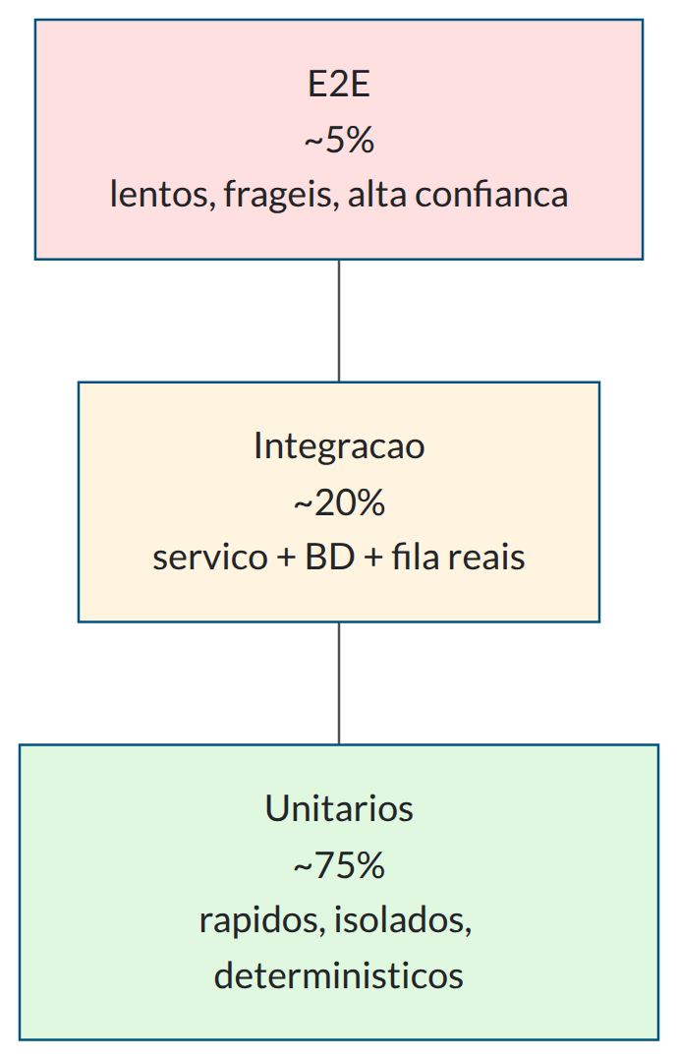
Nível | O que testa | Alvo de tempo | Ferramenta | Quando corre
Unitário | Regras de negócio, funções puras | < 10 ms cada; suite < 60 s | {{…}} | Cada commit
Integração | Serviço + BD + fila reais (containers) | < 5 min | {{…}} | Cada PR
Contrato | Compatibilidade entre API e consumidores | < 1 min | {{Pact}} | Cada PR
E2E | Percursos críticos completos | < 15 min | {{Playwright}} | Antes do merge + noturno
Carga | RNF de desempenho | {{30 min}} | {{k6}} | Semanal + antes de release
Segurança | SAST, SCA, DAST | — | {{…}} | Cada PR / noturno
Acessibilidade | WCAG 2.2 AA | — | {{axe}} + manual | Cada PR / por release
Exploratório | O que os scripts não antecipam | {{2 h por release}} | Humano | Por release

3. Âmbito

3.1 A testar
Área | Prioridade | Justificação
{{Criação e aprovação de encomendas}} | Crítica | {{Fluxo de receita}}
{{Autenticação e permissões}} | Crítica | {{Segurança}}
{{Cálculo de preços}} | Crítica | {{Impacto financeiro}}
{{Relatórios}} | Média | {{Erro tolerável, corrigível}}

3.2 Não a testar (e porquê)
Área | Motivo | Risco aceite
{{Interface do fornecedor de pagamento}} | Sistema de terceiros certificado | {{Baixo}}

4. Abordagem baseada em risco
Funcionalidade | Probabilidade de falha | Impacto | Risco | Intensidade de teste
{{Cálculo de preços}} | Média | Alto | Alto | Unitários exaustivos + property-based + revisão dupla
{{Aprovação}} | Baixa | Alto | Médio | Unitários + E2E
{{Exportação CSV}} | Média | Baixo | Baixo | Um caso feliz + um de erro

5. Ambientes e dados
Ambiente | Finalidade | Dados | Reposição
Local | Desenvolvimento | Sintéticos (make seed) | A pedido
CI | Automáticos | Gerados por teste | Cada execução
Staging | Aceitação, E2E, carga | Anonimizados de produção | {{Semanal}}
Produção | Testes de fumo pós-deploy | Reais | —
Regra de ouro: nunca dados pessoais reais em ambientes de teste. A anonimização é irreversível e verificada. Ver Privacidade.

6. Gestão de defeitos

Gravidade
Nível | Definição | Prazo de resolução
Crítica | Sistema inutilizável, perda de dados, falha de segurança | {{Imediato — bloqueia release}}
Alta | Funcionalidade principal inutilizável, sem alternativa | {{≤ 2 dias — bloqueia release}}
Média | Funcionalidade degradada com alternativa | {{≤ 2 semanas}}
Baixa | Cosmético, irritante | {{Backlog}}

Ciclo de vida
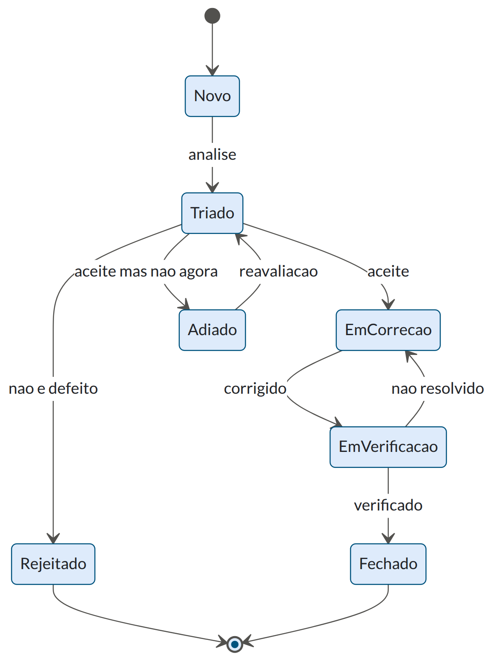

Modelo de registo
**ID:** BUG-{{nnn}} · **Gravidade:** {{Alta}} · **Ambiente:** {{staging v1.4.2}}
**Requisito afetado:** {{RF-07}} · **Caso de teste:** {{TC-012}}
**Passos:** 1. … 2. … 3. …
**Esperado:** {{...}}
**Obtido:** {{...}}
**Frequência:** Sempre / Intermitente ({{3 em 10}})
**Evidência:** {{captura, log, trace_id}}
**Alternativa temporária:** {{...}}

7. Automação
Métrica | Atual | Meta
Casos críticos automatizados | {{60%}} | {{95%}}
Duração da suite no CI | {{8 min}} | {{≤ 10 min}}
Testes instáveis (flaky) | {{4}} | 0
Política de testes instáveis: um teste instável é um defeito. Marcar, abrir issue, corrigir em ≤ {{1 sprint}}; se não for corrigido, remover — um teste em que não se confia é pior que nenhum.

8. Testes não funcionais

8.1 Carga
Cenário | Perfil | Duração | Critério
Carga normal | {{100 utilizadores, 50 rps}} | 30 min | p95 ≤ 300 ms; erros < 0,1%
Pico | {{500 utilizadores, 250 rps}} | 10 min | p95 ≤ 800 ms; erros < 1%
Resistência (soak) | {{100 utilizadores}} | 8 h | Sem fuga de memória; latência estável
Rutura (stress) | Crescente até falhar | — | Identificar ponto de rutura e degradar sem corromper dados

8.2 Segurança
- SAST no CI · [ ] SCA de dependências · [ ] DAST em staging
- Teste de autorização: cada endpoint com token de outro tenant → 403/404
- Teste de isolamento multi-tenant em todas as tabelas
- {{Pentest externo antes do GA}}

8.3 Acessibilidade
- Automático (axe) sem violações
- Navegação completa por teclado, foco visível, ordem lógica
- Leitor de ecrã ({{NVDA/VoiceOver}}) nos percursos críticos
- Contraste ≥ 4,5:1 · Zoom 200% sem perda de conteúdo
- Formulários com etiquetas e erros associados programaticamente

8.4 Recuperação
- Restauro de backup testado ({{trimestral}})
- Falha de uma zona de disponibilidade
- Dependência externa em baixo → modo degradado conforme especificado

9. Papéis
Papel | Responsabilidade
{{Programador}} | Testes unitários, de integração e de contrato; corrigir defeitos
{{QA}} | Plano, casos, exploratório, coordenação de UAT
{{PO}} | Aceitação dos critérios; decisão sobre defeitos Médios
{{SRE}} | Carga, caos, recuperação

10. Riscos do próprio processo de teste
Risco | Mitigação
{{Staging diverge de produção}} | {{Mesma IaC; comparação de configuração automática}}
{{Dados de teste não representativos}} | {{Anonimização a partir de produção, mensal}}
{{Tempo de teste comprimido no fim}} | {{Testar continuamente; critérios de saída inegociáveis}}

